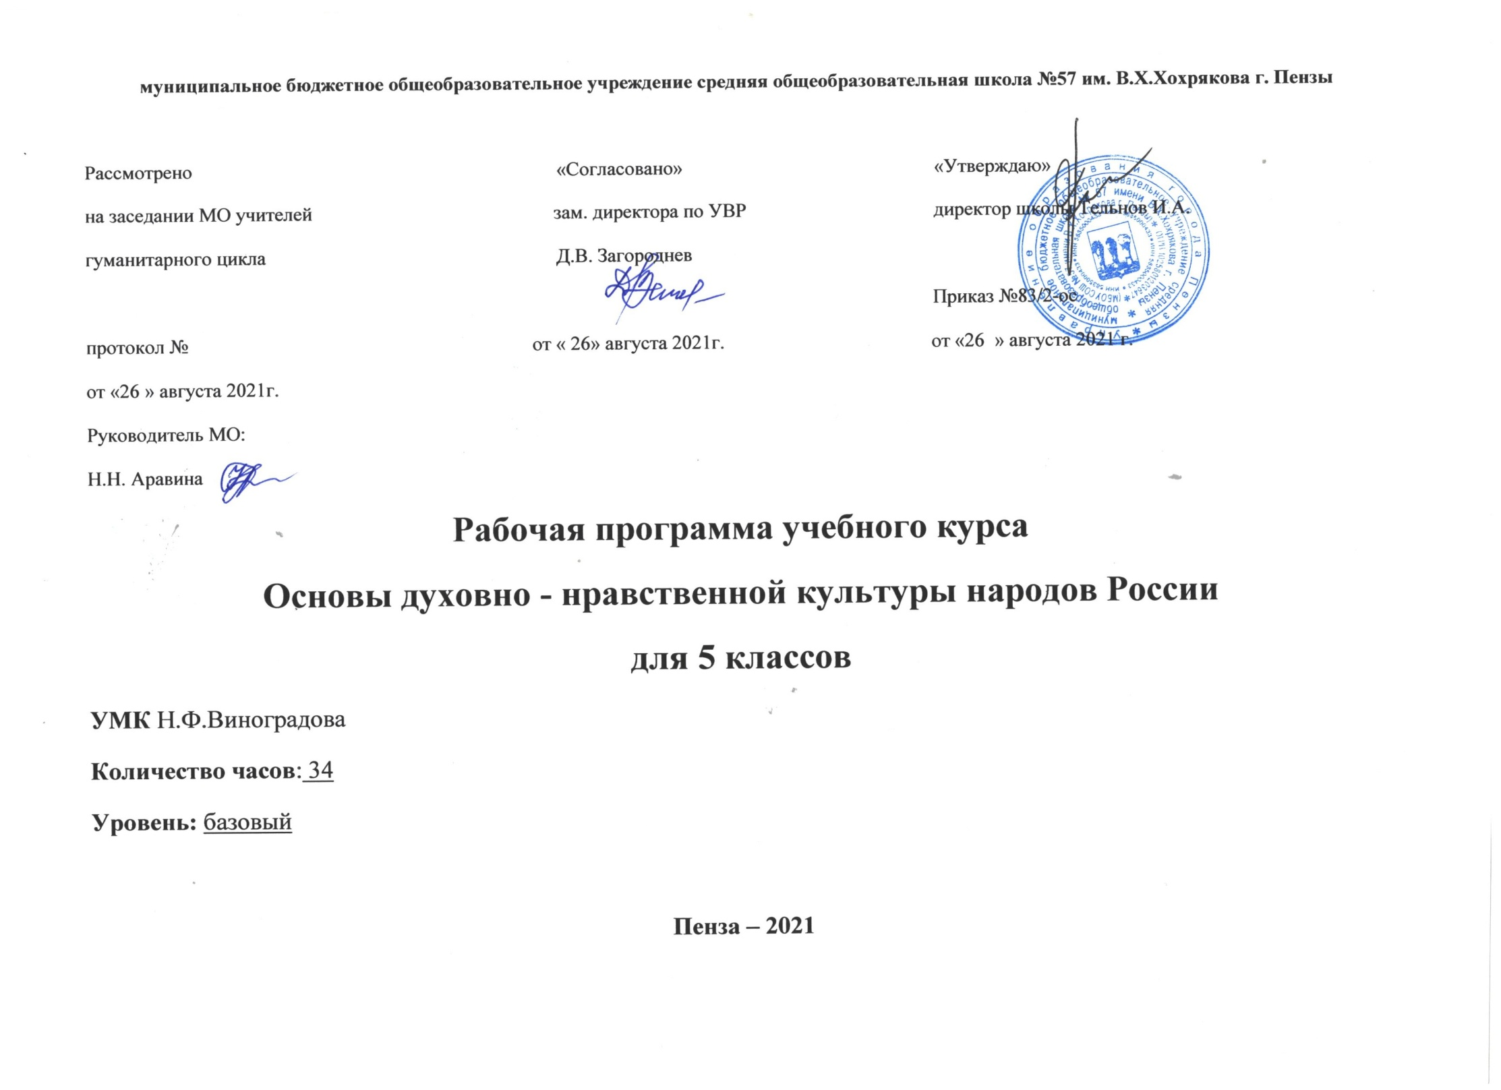
Рабочая программа курса «Основы духовно-нравственной культуры народов России» для 5 класса разработана на основе Федерального государственного образовательного стандарта общего образования изучение новой обязательной предметной области «Основы духовно-нравственной культуры народов России» авторы: Н.Ф. Виноградова, В.И. Власенко, А.В. Полякова.
Курс «Основы духовно-нравственной культуры народов России» призван обогатить процесс воспитания не только новым содержанием (ознакомление с традиционными религиями Российского государства), но и новым пониманием сущности российской культуры, развивающейся как сплав национальных традиций и религиозных верований. Исходя из этого особое значение курса «Основы духовно-нравственной культуры народов России» заключается в раскрытии общечеловеческих ценностей, которые объединяют (а не разъединяют) светскость и религиозность.
Цель изучения курса:
«Основы духовно-нравственной культуры народов России» – формирование первоначальных представлений о светской этике, мотиваций к осознанному нравственному поведению, основанному на знании и уважении культурных традиций многонационального народа России, а также к диалогу с представителями других культур и мировоззрений.
Задачи курса:
- развитие представлений обучающихся о значении нравственных норм и ценностей личности, семьи, общества;
- обобщение знаний, понятий и представлений о духовной культуре и морали, ранее полученных обучающимися в начальной школе, и формирование у них ценностно-смысловых мировоззренческих основ, обеспечивающих целостное восприятие отечественной истории и культуры при изучении гуманитарных предметов на ступени основной школы;
- развитие способностей обучающихся к общению в полиэтничной, разномировоззренческой и многоконфессиональной среде на основе взаимного уважения и диалога и др.
Особое значение изучения данного предмета младшими подростками определяется их возрастными и познавательными возможностями: у детей 10-12 лет наблюдается большой интерес к социальному миру, общественным событиям, они открыты для общения на различные темы, включая религиозные. Школьники этого возраста уже располагают сведениями об истории нашего государства, ориентируются в понятии «культура». У них развиты предпосылки исторического мышления, на достаточном уровне представлено логическое мышление, воображение, что позволяет решать более сложные теоретические задачи и работать с воображаемыми ситуациями. Пятиклассники могут читать более серьезные тексты, исторические документы, они достаточно хорошо владеют информационными умениями и способны работать с информацией, представленной в разном виде (текст, таблица, диаграмма, иллюстрация и пр.).
Для реализации поставленных целей курса рекомендовано сочетание разных методов обучения – чтение текстов учебника, анализ рассказа учителя, работа с информацией, представленной в иллюстрации и т.д. обеспечивают:
- организацию диалога различных культур, раскрытие на конкретных примерах (из реальной жизни, истории России, религиозных учений) особенностей взаимодействия и взаимовлияния разных этнических культур; пятиклассники продолжают работать с рубриками учебника «Обсудим вместе», «Жил на свете человек», «Путешествие вглубь веков», «По страницам священных книг»;
- отражение основного содержания текстов учебника в иллюстративном ряде (рубрика учебника «Картинная галерея», тематические фотографии и рисунки, схемы);
- последовательное введение новых терминов и понятий, культуроведческого и религиозного содержания (текстовое объяснение; наличие толкового словарика).
Используемый учебно-методический комплект:
1.Учебник для учащихся «Основы духовно-нравственной культуры народов России» Н.Ф. Виноградова, В.И. Власенко, А.В. Полякова 5 класс. – Москва: «Вентана-Граф», 2016 г
- Методические рекомендации «Основы духовно-нравственной культуры народов России» Н.Ф. Виноградова 5 класс. – М: «Вентана-Граф»,2013 г
Используемый УМК позволяет на уроках использовать современные личностно ориентированные педагогические технологии,вовлекать учащихся в практические занятия с решением проблемных заданий, с самостоятельным анализом разнообразных носителей социальной информации.
Место предмета в базисном учебном плане
На изучение предмета «Основы духовно-нравственной культуры народов России» в 5 классе отводится 1 час в неделю (всего 34 часа) из части, формируемой участниками образовательных отношений, учебного плана основного общего образования.

Планируемые результаты обучения
- соответствии с федеральным государственным стандартом основного общего образования содержание данного предмета должно определять достижение личностных, метапредметных и предметных результатов освоения основной образовательной программы.
Личностные:
1.воспитание российской гражданской идентичности: патриотизма, уважения к Отечеству; осознание своей этнической принадлежности, знание истории, языка, культуры своего народа, своего края, основ культурного наследия народов России и человечества; усвоение гуманистических, демократических и традиционных ценностей многонационального российского общества; воспитание чувства ответственности и долга перед Родиной;
2.формирование ответственного отношения к учению, готовности и способности обучающихся к саморазвитию и самообразованию на основе мотивации к обучению и познанию;
3.формирование осознанного, уважительного и доброжелательного отношения к другому человеку, его мнению, мировоззрению, культуре, языку, вере, гражданской позиции, к истории, культуре, религии, традициям, языкам, ценностям народов России и народов мира; готовности и способности вести диалог с другими людьми и достигать в нём взаимопонимания;
4.освоение социальных норм, правил поведения, ролей и форм социальной жизни в группах и сообществах, включая взрослые и социальные сообщества;
5.развитие морального сознания и компетентности в решении моральных проблем на основе личностного выбора, формирование нравственных чувств и нравственного поведения, осознанного и ответственного отношения к собственным поступкам;
6.формирование коммуникативной компетентности в общении и сотрудничестве со сверстниками, детьми старшего и младшего возраста, взрослыми в процессе образовательной, общественно полезной, учебно-исследовательской, творческой и других видов деятельности;
7.формирование ценности здорового и безопасного образа жизни; усвоение правил индивидуального и коллективного безопасного поведения в чрезвычайных ситуациях, угрожающих жизни и здоровью людей, правил поведения на транспорте и на дорогах;

8.формирование основ экологической культуры соответствующей современному уровню экологического мышления, развитие опыта экологически ориентированной рефлексивно-оценочной и практической деятельности в жизненных ситуациях;
9.осознание значения семьи в жизни человека и общества, принятие ценности семейной жизни, уважительное и заботливое отношение к членам своей семьи;
10.развитие эстетического сознания через освоение художественного наследия народов России и мира, творческой деятельности эстетического характера.
Метапредметные
1.умение самостоятельно определять цели своего обучения, ставить и формулировать для себя новые задачи в учёбе и познавательной деятельности, развивать мотивы и интересы своей познавательной деятельности;
2.умение самостоятельно планировать пути достижения целей, в том числе альтернативные, осознанно выбирать наиболее эффективные способы решения учебных и познавательных задач;
3.умение соотносить свои действия с планируемыми результатами, осуществлять контроль своей деятельности в процессе достижения результата, определять способы действий в рамках предложенных условий и требований, корректировать свои действия в соответствии с изменяющейся ситуацией;
4.умение оценивать правильность выполнения учебной задачи, собственные возможности её решения;
5.владение основами самоконтроля, самооценки, принятия решений и осуществления осознанного выбора в учебной и познавательной деятельности;
6.умение определять понятия, создавать обобщения, устанавливать аналогии, классифицировать, самостоятельно выбирать основания и критерии для классификации, устанавливать причинно-следственные связи, строить логическое рассуждение, умозаключение (индуктивное, дедуктивное и по аналогии) и делать выводы;
7.умение создавать, применять и преобразовывать знаки и символы, модели и схемы для решения учебных и познавательных задач;
Предметные результаты:
1.воспитание способности к духовному развитию, нравственному самосовершенствованию; воспитание веротерпимости, уважительного отношения к религиозным чувствам, взглядам людей или их отсутствию;
2.знание основных норм морали, нравственных, духовных идеалов, хранимых в культурных традициях народов России, готовность на их основе к сознательному самоограничению в поступках, поведении;
3.формирование представлений об основах светской этики, культуры традиционных религий, их роли в развитии культуры и истории России и человечества, в становлении гражданского общества и российской государственности;
4.понимание значения нравственности, веры и религии в жизни человека, семьи и общества;
5.формирование представлений об исторической роли традиционных религий и гражданского общества в становлении российской государственности.

Содержание учебного курса
Раздел 1. В мире культуры (3 ч.)
Величие российской культуры. Российская культура – плод усилий разных народов. Деятели науки и культуры – представителей разных национальностей (К.Брюллов, И. Репин, К. Станиславский, Ш. Алейхем, Г. Уланова, Д. Шостакович, Р.Гамзатов, Л. Лихачев, С. Эрьзя, Ю. Рытхэу и др.).
Человек – творец и носитель культуры. Вне культуры жизнь человека невозможна. Вклад личности в культуру зависит от ее таланта, способностей, упорства.
Законы нравственности – часть культуры общества. Источники, создающие нравственные установки.
Раздел 2. Нравственные ценности российского народа (14 ч.)
«Береги землю родимую, как мать любимую». Представления о патриотизме в фольклоре разных народов. Герои национального эпоса разных народов (Улып, Сияжар, Боотур, Урал-батыр и др.).Жизнь ратными подвигами полна. Реальные примеры выражения патриотических чувств в истории России (Дмитрий Донской, Кузьма Минин, Иван Сусанин, Надежда Дурова и др.). Деятели разных конфессий – патриоты (Сергий Радонежский, Рабби Шнеур-Залман и др.). Вклад народов нашей страны в победу над фашизмом.
В труде – красота человека. Тема труда в фольклоре разных народов (сказках, легендах, пословицах).
«Плод добрых трудов славен…». Буддизм, ислам, христианство о труде и трудолюбии. Люди труда. Примеры самоотверженного труда людей разной национальности на благо родины (землепроходцы, ученые, путешественники, колхозники и пр.).
Бережное отношение к природе. Одушевление природы нашими предками. Роль заповедников в сохранении природных объектов.
Заповедники на карте России.
Семья – хранитель духовных ценностей. Роль семьи в жизни человека. Любовь, искренность, симпатия, взаимопомощь и поддержка – главные семейные ценности. О любви и милосердии в разных религиях. Семейные ценности в православии, буддизме, исламе, иудаизме. Взаимоотношения членов семьи. Отражение ценностей семьи в фольклоре разных народов. Семья – первый трудовой коллектив.
Раздел 3. Религия и культура (10 ч.)
Роль религии в развитии культуры. Вклад религии в развитие материальной и духовной культуры общества.
Культурное наследие христианской Руси. Принятие христианства на Руси, влияние Византии. Христианская вера и образование в Древней Руси. Великие князья Древней Руси и их влияние на развитие образования. Православный храм (внешние особенности, внутреннее убранство). Духовная музыка. Богослужебное песнопение. Колокольный звон. Особенности православного календаря.
Культура ислама. Возникновение ислама. Первые столетия ислама (VII-XII века)– золотое время исламской культуры. Успехи образования и науки. Вклад мусульманской литературы в сокровищницу мировой культуры. Декоративно-прикладное искусство народов, исповедующих ислам. Мечеть – часть исламской культуры. Исламский календарь.
Иудаизм и культура. Возникновение иудаизма. Тора – Пятикнижие Моисея. Синагога – молельный дом иудеев. Особенности внутреннего убранства синагоги. Священная история иудеев в сюжетах мировой живописи. Еврейский календарь.
Культурные традиции буддизма. Распространение буддизма в России. Культовые сооружения буддистов. Буддийские монастыри. Искусство танка. Буддийский календарь.
Раздел 4. Как сохранить духовные ценности (3 ч.)
Забота государства о сохранении духовных ценностей. Конституционные гарантии права гражданина исповедовать любую религию.
Восстановление памятников духовной культуры, охрана исторических памятников, связанных с разными религиями.
Хранить память предков. Уважение к труду, обычаям, вере предков. Примеры благотворительности из российской истории. Известные меценаты России.
Раздел 5. Твой духовный мир (4 ч.)
Что составляет твой духовный мир. Образованность человека, его интересы, увлечения, симпатии, радости, нравственные качества личности
– составляющие духовного мира. Культура поведения человека. Этикет в разных жизненных ситуациях. Нравственные качества человека.

Тематическое планирование по «Основам духовно- нравственной культуры народов России»
5 класс (34 часа)

№ п/п | Тема урока(страница учебника) | Количество часов
1 | Величие многонациональной российской культуры | 1
2 | Человек – творец и носитель культуры | 1
3 | Живительные воды нравственности | 1
4 | Береги землю родимую, как мать любимую | 1
5 | Жизнь ратными подвигами полна. Благословение Сергия Радонежского | 1
6 | Жизнь ратными подвигами полна.  Надежда Дурова | 1
7 | Всякий мужественный человек приносит честь своей Родине | 1
8 | В труде - красота человека | 1
9 | Плод добрых трудов славен | 1
10 | Люди труда | 1
11 | Бережное отношение к природе | 1
12 | Зачем нужны заповедники | 1
13 | Семья – хранитель духовных ценностей. | 1
14 | Отражение ценностей семьи в фольклоре разных народов. | 1
15 | Семья – первый трудовой коллектив. | 1
16 | Любовь – главная семейная ценность | 1
17 | О любви и милосердии в разных религиях. | 1
18 | Роль религии в развитии культуры | 1
19 | Культурное наследие христианской Руси. Откуда на Русь пришло христианство | 1
20 | Христианская вера и образование в Древней Руси. | 1
21 | Рубить повсюду церкви. О древнем зодчестве. | 1
22 | Духовная музыка | 1
23 | Культура ислама | 1
24 | Литература и искусство. Мечеть. | 1
25 | Иудаизм и культура. Тора – Пятикнижие Моисея. | 1
26 | Иудейская история в произведениях живописи. | 1
27 | Буддизм в России. Буддийские священные сооружения. | 1
28 | Забота государства о сохранении духовных ценностей. | 1
29 | Храм Христа Спасителя. | 1
30 | Хранить память предков. Творить благо. | 1
31 | Что составляет твой духовный мир. | 1
32 | Книга и чтение – важная часть культуры человека | 1
33 | Твои интересы. Твоя культура. | 1
34 | Твои нравственные качества. Обобщающий урок | 1

